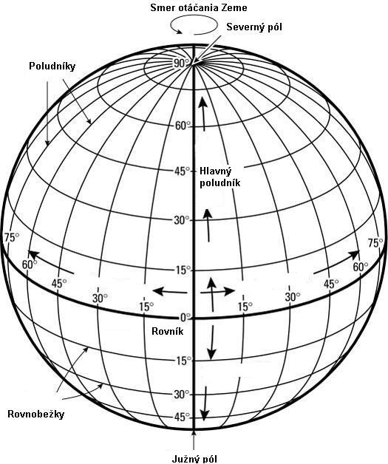
B
A
C
D
E
F
G

B
A
C
D
E
F
G

Určovanie polohy miesta

- Na ktorých pologuliach ležia body: A-F?

A. ………………………..
B. ………………………..
C. ………………………..
D. ………………………..
E. ………………………..
F. ………………………..

- Zakresli body ktoré ležia na:
  - 30. rovnobežke severnej pologule a 45. poludníku východnej pologule
  - 45. rovnobežke južnej pologule a 30. poludníku západnej pologule
  - 15. rovnobežke južnej pologule a 15. poludníku východnej pologule
  - 15. rovnobežke severnej pologule a 15. poludníku západnej pologule
- Zapíš súradnice miest: a. – d. z predchádzajúcej úlohy.
  - …………………………………….
  - …………………………………….
  - …………………………………….
  - …………………………………….
- Použi atlas! Na území ktorých štátov ležia body so súradnicami:
  - 20° j.z.š. 135° v.z.d. ………………………… ………
  - 45° s.z.š. 95° v.z.d. ………………………… ………
  - 30° s.z.š. 30° v.z.d. ………………………… ………
  - 60° s.z.š. 75° v.z.d. ………………………… ………
  - 65° s.z.š. 20° z.z.d. ………………………… ………
  - 1° j.z.š. 70° z.z.d. ………………………… ………
  - 30° s.z.š. 0° z.d. ………………………… ………
Zo začiatočných písmen zemepisných názvov zostav názov 1 zo svetadielov.

Určovanie polohy miesta

- Na ktorých pologuliach ležia body: A-F?

A. ………………………..
B. ………………………..
C. ………………………..
D. ………………………..
E. ………………………..
F. ………………………..

- Zakresli body ktoré ležia na:
  - 30. rovnobežke severnej pologule a 45. poludníku východnej pologule
  - 45. rovnobežke južnej pologule a 30. poludníku západnej pologule
  - 15. rovnobežke južnej pologule a 15. poludníku východnej pologule
  - 15. rovnobežke severnej pologule a 15. poludníku západnej pologule
- Zapíš súradnice miest: a. – d. z predchádzajúcej úlohy.
  - …………………………………….
  - …………………………………….
  - …………………………………….
  - …………………………………….
- Použi atlas! Na území ktorých štátov ležia body so súradnicami:
  - 20° j.z.š. 135° v.z.d. ………………………… ………
  - 45° s.z.š. 95° v.z.d. ………………………… ………
  - 30° s.z.š. 30° v.z.d. ………………………… ………
  - 60° s.z.š. 75° v.z.d. ………………………… ………
  - 65° s.z.š. 20° z.z.d. ………………………… ………
  - 1° j.z.š. 70° z.z.d. ………………………… ………
  - 30° s.z.š. 0° z.d. ………………………… ………
Zo začiatočných písmen zemepisných názvov zostav názov 1 zo svetadielov.

